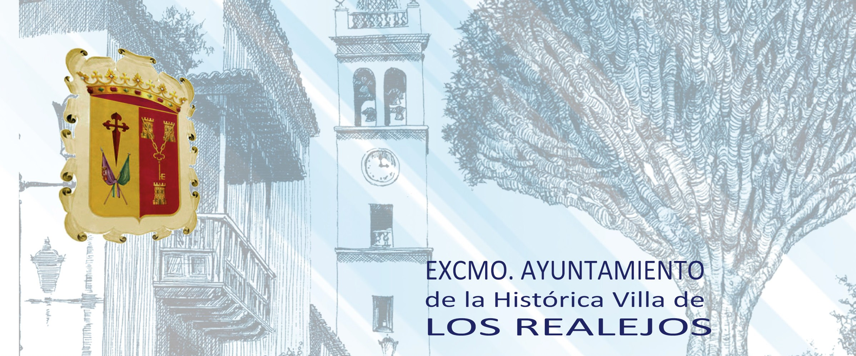

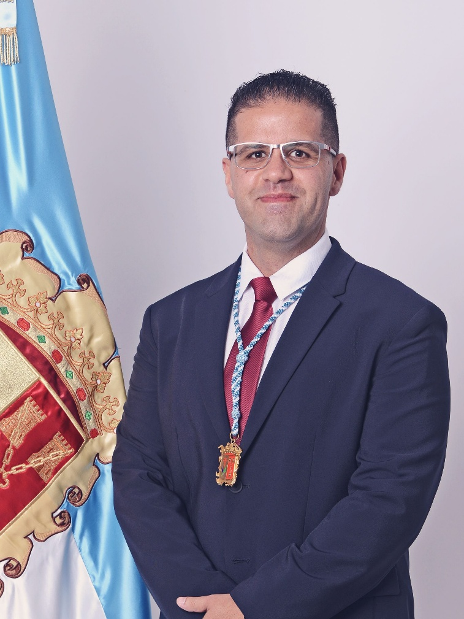

David Rodríguez García
Concejal del Partido Socialista

Nació el 9 de julio de 1987 en Los Realejos. Cursó estudios de Derecho en la Universidad de La Laguna desde el año 2008, complementando su formación académica con diversas acciones formativas vinculadas a los ámbitos social, administrativo y cultural.
Su trayectoria profesional se inició en el ámbito comercial y de atención al público, desarrollando posteriormente actividad relacionada con el sector primario y distintos proyectos de emprendimiento. Más adelante orientó su experiencia profesional hacia la gestión administrativa, desempeñando actualmente su actividad en el ámbito administrativo y jurídico.
Vinculado desde joven al barrio del Toscal-Longuera, ha participado activamente en iniciativas sociales, culturales y vecinales, formando parte de diferentes asociaciones y colectivos del municipio, así como de entidades de carácter social y cultural.
Actualmente forma parte de la Corporación Municipal como concejal del Grupo Municipal Socialista, combinando su experiencia profesional con una estrecha implicación en la vida social y comunitaria de Los Realejos.

